Trường:...................  Tổ:............................  Ngày: ........................ | Họ và tên giáo viên:  …………………….............................

TÊN BÀI DẠY - BÀI 6: ĐẶC ĐIỂM DÂN CƯ XÃ HỘI CHÂU Á
Môn học/Hoạt động giáo dục: LỊCH SỬ VÀ ĐỊA LÍ; Lớp: 7
Thời gian thực hiện: Tiết

I. MỤC TIÊU
1. Kiến thức
- Trình bày được đặc điểm dân cư, tôn giáo; sự phân bố dân cư và các đô thị lớn ở châu Á.
- Rèn luyện kĩ năng phân tích, khai thác số liệu.
- Biết cách sử dụng bản đồ đổ xác định sự phân bố dân cư, các đô thị lớn ở châu Á.
2. Năng lực
- Năng lực chung:
+ Tự chủ và tự học: Tự học và hoàn thiện các nhiệm vụ thông qua phiếu học tập.
+ Giao tiếp và hợp tác: Sử dụng ngôn ngữ, kết hợp với các công cụ học tập để trình bày thông tin, thảo luận nhóm.
+ Giải quyết vấn đề sáng tạo.
- Năng lực Địa lí
+ Năng lực nhận thức Địa lí: năng lực nhận thức thế giới theo quan điểm không gian, giải thích hiện tượng và quá trình địa lí kinh tế - xã hội.
+ Năng lực tìm hiểu Địa lí: sử dụng công cụ Địa lí (bản đồ, bảng số liệu, hình ảnh,..)
+ Năng lực vận dụng kiến thức, kĩ năng Địa lí vào cuộc sống.
3. Phẩm chất
- Có những hiểu biết trung thực, khách quan về đặc điểm dân cư, tôn giáo, sự phần bố dân cư, các đô thị lớn ở châu Á và ảnh hưởng của các yếu tố đó đến sản xuất và đời sống.
- Yêu khoa học, biết khám phá, tìm hiểu các vấn để xã hội.
- Có tinh thần chung sống hoà bình, hợp tác và sẻ chia, tôn trọng nét khác biệt trong văn hoá, xã hội giữa các khu vực của châu Á.
II. THIẾT BỊ DẠY HỌC VÀ HỌC LIỆU
- Bản đồ mật độ dân số và một số đô thị lớn ở cháu Á, năm 2020.
- Các bảng số liệu, video, hình ảnh về dân cư của các đô thị lớn ở châu Á.
- Phiếu học tập.
III. TIẾN TRÌNH DẠY HỌC
1. Hoạt động xuất phát/ khởi động
a. Mục tiêu
- Kết nối vào bài học, tạo hứng thú cho người học.
b. Nội dung
- Trò chơi LUCKY NUMBER
c. Sản phẩm
- Câu trả lời cá nhân của học sinh.
d. Cách thức tổ chức

Bước 1: Giao nhiệm vụ: Trò chơi LUCKY NUMBER  Bước 2: HS thực hiện nhiệm vụ  Bước 3: Báo cáo kết quả  Bước 4: Đánh giá và chốt kiến thức | 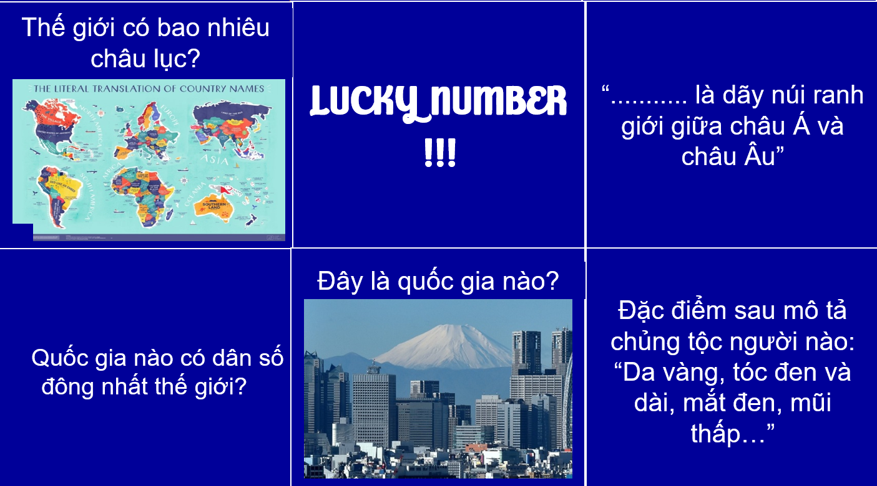
Châu Á là nơi có con người cư tru từ rất sớm, cũng là nơi có nhũng nền văn minh cổ đại phát triển rực rỡ trong lịch sử. Với quá trình phát triển lầu đời, dân cư, xã hội châu Á ngày nay có những đặc điểm như thế nào?
2. Hoạt động 2: Hình thành kiến thức mới
2.1. Tìm hiểu đặc điểm dân cư, tôn giáo châu Á
a. Mục tiêu
- Trình bày được đặc điểm dân cư, tôn giáo ở châu Á.
- Rèn luyện kĩ năng phân tích, khai thác số liệu.
b. Nội dung
- Dựa vào thông tin và bảng 1 trong mục 1, hãy trình bày đặc điểm dân cư, tôn giáo châu Á.
c. Sản Phẩm
Câu hỏi |  | Trả lời
Dân cư  N1,3,5 | Số dân? | 4 641,1 triệu người, năm 2020
Dân cư  N1,3,5 | Tính tỉ lệ dân số châu Á so với thế giới năm 2020? | 59,54%
Dân cư  N1,3,5 | Dân số châu Á tăng nhanh trong giai đoạn nào? | Nửa cuối thế kỉ XX
Dân cư  N1,3,5 | Tại sao tỉ lệ gia tăng dân số tự nhiên ở châu Á đang có xu hướng giảm? | Thực hiện tốt các chính sách về dân số, Giai đoạn 2015 - 2020, tỉ lệ gia tăng dần số tự nhiên của châu Á là 0,95%, thấp hơn mức gia tăng trung bình của thế giới (1,09%).
Dân cư  N1,3,5 | Cơ cấu dân số theo nhóm tuổi châu Á? Thuận lợi và khó khăn? | Cơ cấu dấn số trẻ  - Lao động dồi dào  - Khó khăn trong vấn đề giải quyết việc làm, giáo dục, y tế
Dân cư  N1,3,5 | Dân cư châu Á thuộc những chủng tộc nào? | Môn gô lô it, Nê gro it, Ô xtra lô it
Tôn giáo  N2,4,6 | Châu Á là nơi ra đời của các tôn giáo nào? | Ấn Độ giáo, Phật giáo, Ki tô giáo, Hồi giáo
Tôn giáo  N2,4,6 | Thời gian và nơi ra đời của các tôn giáo | - Ấn Độ giáo: TKI của TNKI TCN, Ấn Độ  - Phật giáo: TK VI TCN, Ấn Độ  - Ki tô giáo: Đầu công nguyên, Pa-le-xtin  - Hồi giáo: TKVII sau công nguyên, Ả rập Xê-ut
Tôn giáo  N2,4,6 | Vai trò của tôn giáo trong cuộc sống? | Hướng con người đến những điều thiện, tốt đẹp.
d. Cách thức tổ chức
Hoạt động của giáo viên và học sinh | Dự kiến sản phẩm
Bước 1: Giao nhiệm vụ cho học sinh  Nhiệm vụ 1-Hoạt động nhóm: Dựa vào thông tin SGK, các em hãy trao đổi và hoàn thiện thông tin phiếu học tập sau  Nhiệm vụ 2- Cặp đôi  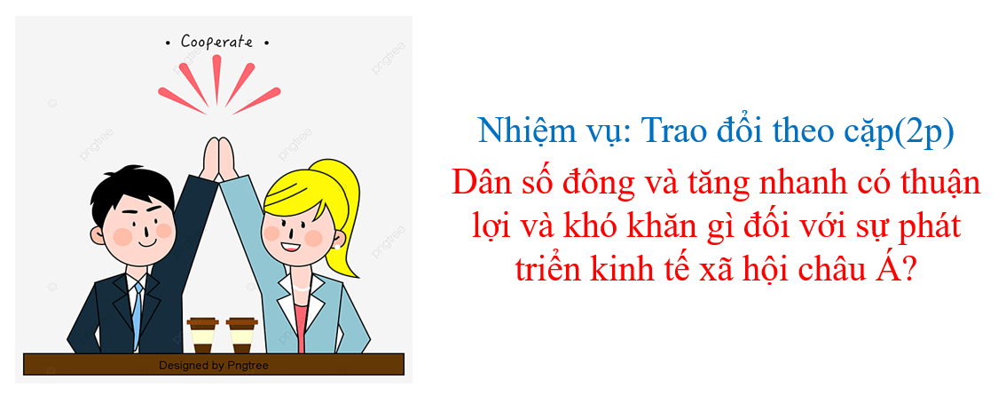  Bước 2: Thực hiện nhiệm vụ nhóm.  - Các nhóm thảo luận, thống nhất nội dung báo cáo.  Bước 3: Báo cáo kết quả  - HS trả lời câu hỏi.  - Các học sinh khác có ý kiến nhận xét, bổ sung.  Bước 4: Đánh giá và chốt kiến thức  - Giáo viên quan sát, nhận xét đánh giá quá trình thực hiện của học sinh về thái độ, tinh thần học tập, khả năng giao tiếp, trình bày và đánh giá kết quả cuối cùng của học sinh.  - Chuẩn kiến thức: | 1. Dân cư, tôn giáo  a. Dân cư  - Châu Á có số dân đông nhất trong các châu lục: 4 641,1 triệu người, năm 2020, chiếm  - Số dân châu Á tăng nhanh trong nửa cuối thế kỉ XX. Hiện nay, do nhiều nước thực hiện các chính sách hạn chế gia tăng dân số nên mức tăng dần số của chầu Á đã giảm đáng kể.  - Châu Á có cơ cấu dân số trẻ, nhưng đang chuyển biến theo hướng già hoá.  - Cư dân châu Á thuộc nhiều chủng lộc: Môn-gô lô-it, ơ-rô-pê-ô-it, Ô-xtra-lô-it.  b. Tôn giáo  - Nơi ra đời của 4 tôn giáo lớn  - Các tôn giáo này lan truyền khắp thế giới và thu hút số lượng lớn tín đồ.
  Câu hỏi |  | Trả lời
  Dân cư  N1,3,5 | Số dân?
  Dân cư  N1,3,5 | Tính tỉ lệ dân số châu Á so với thế giới năm 2020?
  Dân cư  N1,3,5 | Dân số châu Á tăng nhanh trong giai đoạn nào?
  Dân cư  N1,3,5 | Tại sao tỉ lệ gia tăng dân số tự nhiên ở châu Á đang có xu hướng giảm?
  Dân cư  N1,3,5 | Cơ cấu dân số theo nhóm tuổi châu Á? Thuận lợi và khó khăn?
  Dân cư  N1,3,5 | Dân cư châu Á thuộc những chủng tộc nào?
  Tôn giáo  N2,4,6 | Châu Á là nơi ra đời của các tôn giáo nào?
  Tôn giáo  N2,4,6 | Thời gian và nơi ra đời của các tôn giáo
  Tôn giáo  N2,4,6 | Vai trò của tôn giáo trong cuộc sống?
2.2. Tìm hiểu sự phân bố dân cư và các thành phố lớn ở châu Á
a. Mục tiêu
- Trình bày được sự phân bố dân cư và các đô thị lớn ở châu Á.
- Biết cách sử dụng bản đổ để xác định sự phân bố dân cư, các thành phổ lớn ở châu Á.
- Rèn luyện kĩ năng phần tích, khai thác số liệu.
b. Nội dung
- Dựa vào thông tin và hình 1 trong mục 2, cho biết các khu vực đông dân và các khu vực thưa dân ở châu Á
- Dựa vào hình 1 và bảng 2, hãy:
+ Xác định vị trí của các đô thị từ 20 triệu người trở lên ở châu Á.
+ Cho biết các đô thị trên 10 triệu dân nước ở châu Á?
c. Sản Phẩm
- Các khu vực đông dân ở châu Á: Đông Á, Nam Á và một phần khu vực Đông Nam Á.
- Các khu vực thưa dân ở châu Á: Bắc Á, khu vực núi cao ở trung tâm châu Á, khu vực bán đảo A-ráp.
- HS dựa vào hình 1 và bảng 2, xác định được trên bản đồ vị trí cúa các đô thị từ 20 triệu người trở lên ở châu Á.
- Các nước ở châu Á có nhiểu đô thị trên 10 triệu dần: Nhật Bản, Ấn Độ, Trung Quốc, Pa-ki-xtan.
d. Cách thức tổ chức
Hoạt động của giáo viên và học sinh | Dự kiến sản phẩm
Bước 1: Giao nhiệm vụ: Dựa vào hình 1, bảng 2 và thông tin SGK, em hãy cho biết:  - Các khu vực đông dân và các khu vực thưa dân ở châu Á?  - Nhận xét và giải thích đặc điểm phân bố dân cư ở châu Á?  - Dựa vào hình 1 và bảng 2, hãy:  + Xác định vị trí của các đô thị từ 20 triệu người trở lên ở châu Á.  + Cho biết các đô thị trên 10 triệu dân nước ở châu Á?  + Các đô thị lớn ở châu Á phân bố chủ yếu ở khu vực nào? Giải thích nguyên nhân?  Bước 2: HS thực hiện nhiệm vụ  - HS trao đổi và trả lời câu hỏi  Bước 3: HS báo cáo kết quả làm việc  - Gọi học sinh bất kì trả lời câu hỏi.  - HS khác nhận xét, bổ sung  *GV mở rộng: Siêu đô chị ở châu Á: Theo một báo cáo mới của Liên hợp quốc, hầu hết các thành phố lớn nhất thế giới sẽ ở châu Phi và châu Á vào năm 2030. Trong số 34 siêu đô thị trên hành tinh (năm 2020), 27 trong số đò là ở các nước đang phát triển. Số lượng lớn nhất tập trung ở khu vực châu Á - Thái Bình Dương, nơi có 21 trong số 34 siêu đô thị. Trung Quốc và Ấn Độ dẫn đầu, với lẩn lượt 6 và 5 siêu đô thị. Làn sóng di dân từ nông thôn ra thành thị rất mạnh ở châu Á sẽ làm nảy sinh ra những vấn đề lớn như nhà ở, nạn tắc đường, ô nhiễm  môi trường hay tình trạng tội phạm,... Tuy nhiên, các chuyên gia về phát triển đô thị cũng cho rằng chính các thành phố là địa bàn để thúc đẩy những tiến bộ kinh tế và xã hội. Chỉ có thành phố mới là trung tâm hành chính, là nơi tập trung các hoạt động thông tin, kiến thức và phổ biến ý tưởng. Theo Hội đồng Kinh tế - Xã hội của Liên hợp quốc thì vẫn còn 40% dân thành phố châu Á sống trong các khu ổ chuột, không có các dịch vụ cơ bản được bảo đảm về thu nhập. Nhìn chung thì các đô thị châu Á vẫn đóng góp nhiều vào việc cải thiện điểu kiện sống cho người dân. Người dân thành thị vẫn có nlìiều cơ hội tiếp cận giáo dục hớn là người dân nông thôn. Trong khi ai cũng phải thừa nhận giáo dục là yếu tố tiên quyết để phát triển phúc lợi xã hội.  Bước 4: Đánh giá và chốt kiến thức  - Giáo viên quan sát, nhận xét đánh giá quá trình thực hiện của học sinh về thái độ, tinh thân học tập, khả năng giao tiếp, trình bày và đánh giá kết quả cuối cùng của học sinh  - Chuẩn kiến thức: | 2. Sự phân bố dân cư, các đô thị lớn.  - Dân cư châu Á phân bố không đều  + Các khu vực đông dân ở châu Á: Đông Á, Nam Á và một phần khu vực Đông Nam Á.  + Các khu vực thưa dân ở châu Á: Bắc Á, khu vực núi cao ở trung tâm châu Á, khu vực bán đảo A-ráp.  - Các đô thị trên 20 triệu dân ở châu Á năm 2020: Tô-ky-ô, Đê-li, Mun-bai, Thượng Hải, Đắc-ca, Bắc Kinh.
3. Hoạt động luyện tập
a. Mục tiêu
- Củng cố, luyện tập các kiến thức đã học trong bài.
b. Nội dung
- Hệ thống câu hỏi ôn tập trắc nghiệm
c. Sản Phẩm
- Câu trả lời của học sinh
d. Cách thức tổ chức
Bước 1: Giao nhiệm vụ cho học sinh:  Bước 2: Thực hiện nhiệm vụ  Bước 3: Báo cáo kết quả làm việc  Bước 4: GV nhận xét, đánh giá và chuẩn kiến thức. | 
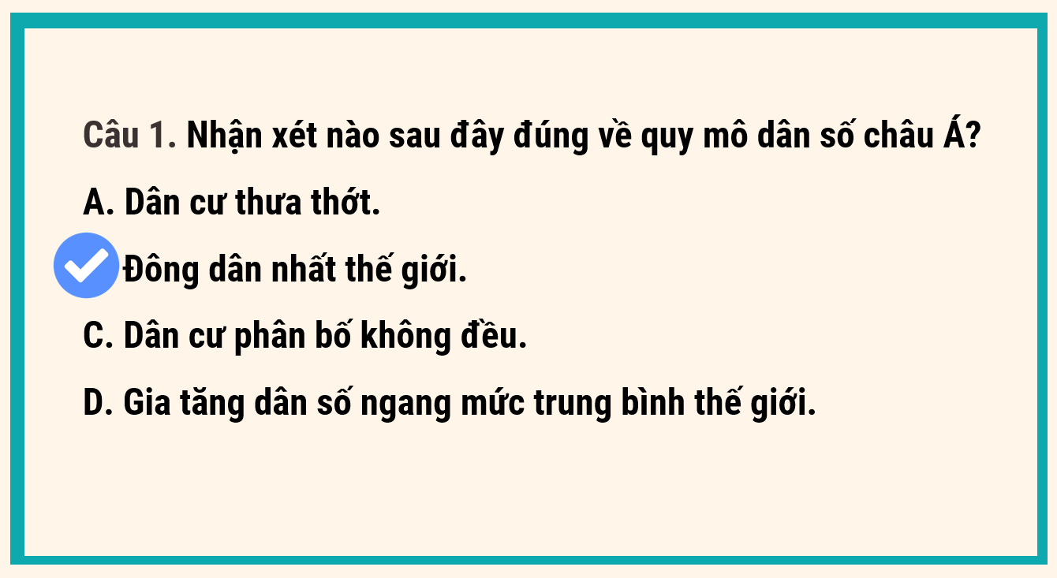 | 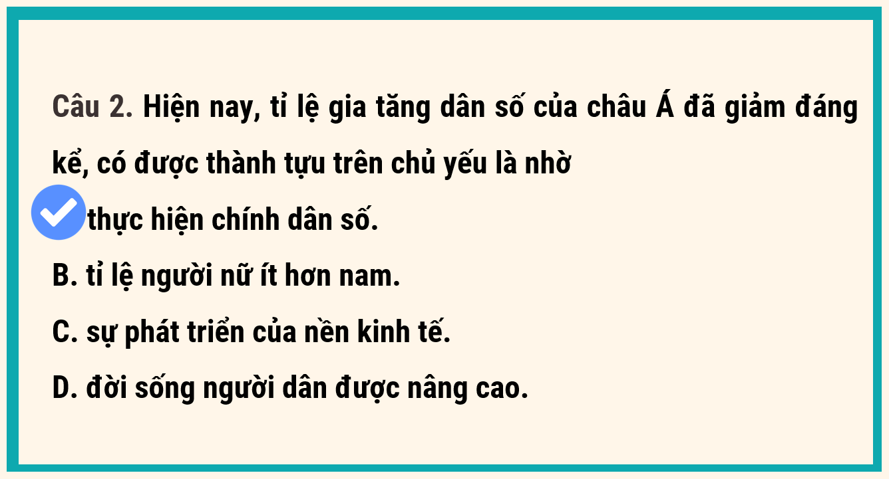
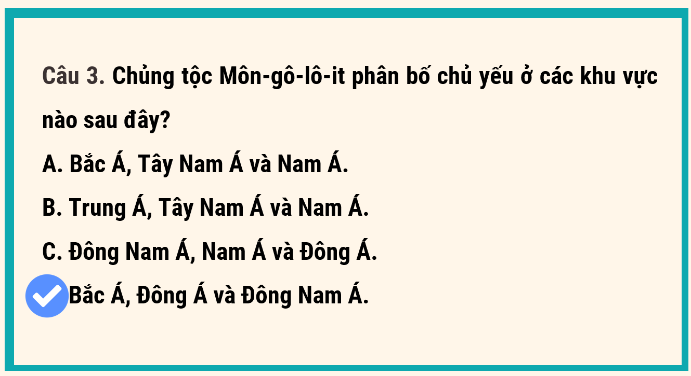 | 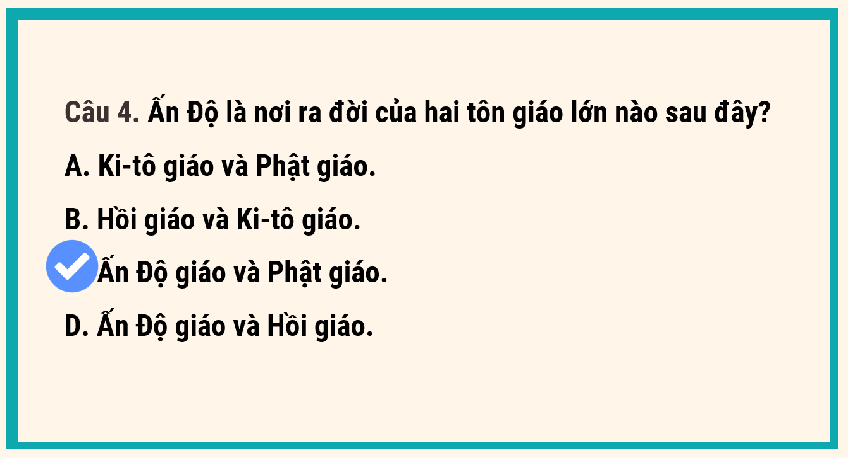

4. Hoạt đông vận dụng, mở rộng
a. Mục tiêu
- Vận dụng kiến thức đã học để giải quyết vấn đề trong thực tiễn.
b. Nội dung
- Chuẩn bị bào hùng biện ngắn về cuộc chiến tranh tôn giáo ảnh hưởng đến thế giới và châu Á như thế nào?
c. Sản Phẩm
- Bài hùng biện của học sinh
d. Cách thức tổ chức
Bước 1: Giao nhiệm vụ: TỚ LÀM SỨ GIẢ HÒA BÌNH
Bước 2: HS thực hiện nhiệm vụ
Bước 3: Báo cáo kết quả làm việc.
Bước 4: Gv quan sát, nhận xét đánh giá hoạt động học của hs.

 | 